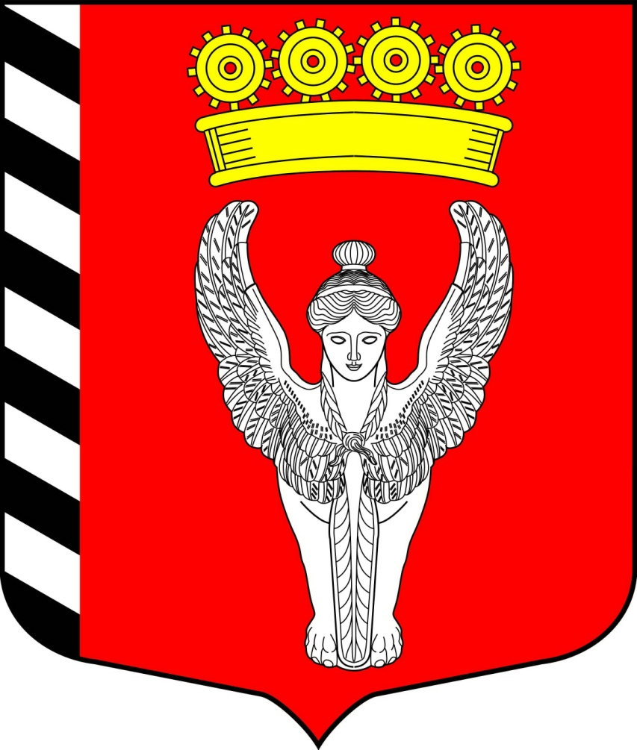
Местная администрация
внутригородского муниципального образования города федерального значения Санкт-Петербурга муниципальный округ Невская застава
(Местная администрация МО Невская застава)
________________________________________________________________________

ПОСТАНОВЛЕНИЕ

04 декабря 2024 г N72-п

Санкт-Петербург

О внесении изменений в
Постановление местной администрации от 10.10.2023 г. №43-п
«Об утверждении муниципальных программ
муниципального образования МО Невская застава на 2024-2026 годы»;

Руководствуясь Бюджетным кодексом Российской Федерации, Уставом муниципального образования, Положением о бюджетном процессе в муниципальном образовании МО Невская застава,

Постановляю:
- Внести изменения:
  - в Приложение № 1 к постановлению местной администрации от 10.10.2023г № 43-п «Об утверждении муниципальных программ муниципального образования МО Невская застава на 2024-2026 годы» «Участие в профилактике терроризма и экстремизма, а также в минимизации и (или) ликвидации последствий их проявлений на территории муниципального образования МО Невская застава» на 2024-2026 годы, согласно Приложению № 1 к настоящему Постановлению;
  - в Приложение № 2 к постановлению местной администрации от 10.10.2023г № 43-п «Об утверждении муниципальных программ муниципального образования МО Невская застава на 2024-2026 годы» «Содействие развитию малого бизнеса на территории внутригородского муниципального образования города федерального значения Санкт-Петербурга муниципальный округ Невская застава», согласно Приложению № 2 к настоящему Постановлению;
  - в Приложение № 4 к постановлению местной администрации от 10.10.2023г № 43-п «Об утверждении муниципальных программ муниципального образования МО Невская застава на 2024-2026 годы» «Содействие в установленном порядке исполнительным органам государственной власти Санкт-Петербурга в сборе и обмене информацией в области защиты населения и территорий от чрезвычайных ситуаций, а также содействие в информировании населения об угрозе возникновения или о возникновении чрезвычайной ситуации и проведение подготовки и обучения неработающего населения способам защиты и действиям в чрезвычайных ситуациях, а также способам защиты от опасностей, возникающих при ведении военных действий или вследствие этих действий», согласно Приложению № 3 к настоящему Постановлению;
  - в Приложение № 5 к постановлению местной администрации от 10.10.2023г № 43-п «Об утверждении муниципальных программ муниципального образования МО Невская застава на 2024-2026 годы» «Благоустройство территории и охрана окружающей среды», согласно Приложению № 4 к настоящему Постановлению;
  - в Приложение № 7 к постановлению местной администрации от 10.10.2023г № 43-п «Об утверждении муниципальных программ муниципального образования МО Невская застава на 2024-2026 годы» «Участие в реализации мер по профилактике дорожно-транспортного травматизма на территории муниципального образования МО Невская застава», согласно Приложению № 5 к настоящему Постановлению;
  - в Приложение № 8 к постановлению местной администрации от 10.10.2023г № 43-п «Об утверждении муниципальных программ муниципального образования МО Невская застава на 2024-2026 годы» «Участие в формах, установленных законодательством Санкт-Петербурга в мероприятиях по профилактике незаконного потребления наркотических средств и психотропных веществ, новых потенциально опасных психоактивных веществ, наркомании», согласно Приложению № 6 к настоящему Постановлению;
  - в Приложение № 10 к постановлению местной администрации от 10.10.2023г № 43-п «Об утверждении муниципальных программ муниципального образования МО Невская застава на 2024-2026 годы» «Осуществление экологического просвещения, а также организация экологического воспитания и формирования экологической культуры в области обращения с твердыми коммунальными отходами», согласно Приложению № 7 к настоящему Постановлению;
  - в Приложение № 11 к постановлению местной администрации от 10.10.2023г № 43-п «Об утверждении муниципальных программ муниципального образования МО Невская застава на 2024-2026 годы» "Развитие на территории муниципального образования физической культуры и массового спорта, организация и проведение официальных физкультурных мероприятий, физкультурно-оздоровительных мероприятий и спортивных мероприятий муниципального образования МО Невская застава" на 2024-2026 годы согласно Приложению № 8 к настоящему Постановлению.
- Со дня вступления в силу настоящей редакции Приложения № 1, № 2, № 3, № 4, № 5, № 6, № 7 к постановлению местной администрации от 10.10.2023г №43-п, ранее действующая редакция:
-Приложений № 1, № 2. №4, №8, №10, № 11 утвержденных постановлением местной администрации от 10.10.2023 №43-п «Об утверждении муниципальных программ муниципального образования МО Невская застава на 2024-2026 годы»;
-Приложения № 7 утвержденная постановлением местной администрации от 06.02.2024г № 05-п «О внесении изменений в постановление местной администрации МО Невская застава от 10.10.2023 №43-п «Об утверждении муниципальных программ муниципального образования МО Невская застава на 2024-2026 годы»,
-Приложения № 1 утвержденная постановлением местной администрации от 20.06.2024г № 25-п «О внесении изменений в постановление местной администрации МО Невская застава от 10.10.2023 №43-п «Об утверждении муниципальных программ муниципального образования МО Невская застава на 2024-2026 годы»,
утрачивает силу.
3.Контроль за исполнением настоящего постановления возложить на главу местной администрации.
4. Настоящее постановление вступает в силу со дня его издания

Глава местной администрации С.В.Петров

